МБОУ «Тамазатюбинская СОШ им.А.Д.Байтемирова»

Ачыкъ дарс
«Къумукъ халкъны маданияты»
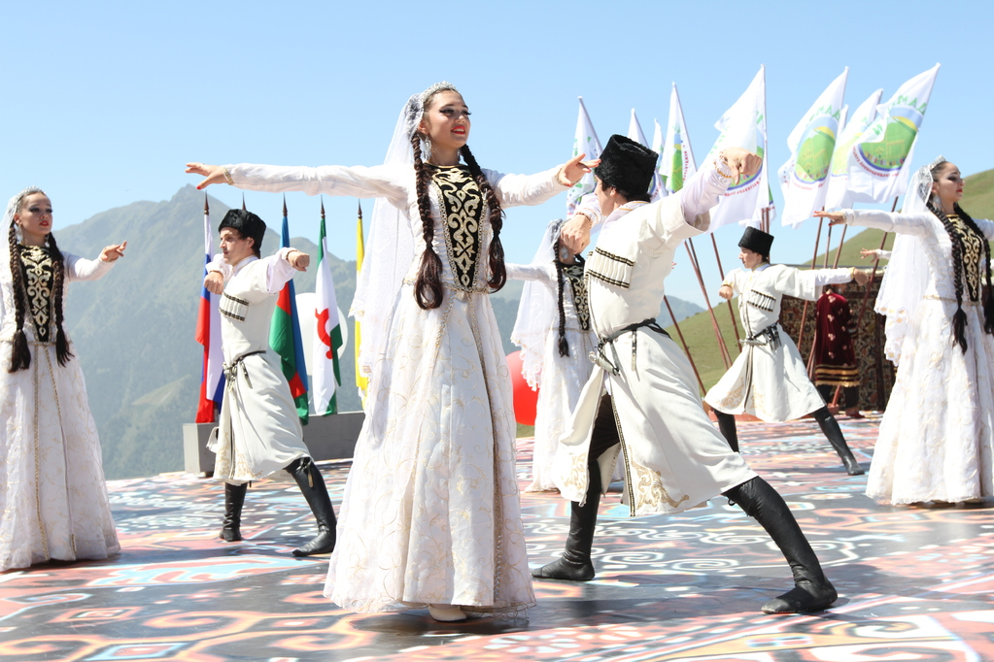
Иманаджиева Э.Р.
ана тил дарсланы ва адабиятны муаллими

6.10.2020

Дарсны темасы: Къумукъ халкъны маданияты.
Дарсны мурады: 1. Къумукъ язывчуланы шиъру ва проза асарларын чебер охув.
2. Яшланы къумукъ маданиятдан ва инче саниятдан англавун артдырыв.
3. Маданиятгъа бакъгъан сюювюн артдырыв ва къумукъ маданиятны байлыгъын гёрсетив.
Дарсны барышы.
I. Гиришив мюгьлет.
Мелодия «Яхсай вальс».
II. Муаллимни баш сезю.
Салам, яшлар! Къарагъыз чы, яшлар, биз бугюн бу класны безендирген кююбюзге. Бугюн биз адабиятдан ачыкъ дарс оьтгеребиз. Бизин бугюнгю дарсыбызны аты «Къумукъ халкъны маданияты».
Маданият деген недир?
Яш: Культура.
Яш: Музыка, йыр, сурат этив, бийив, скульптура ва башгъалары.
III. Янгы дарсны англатыв.
Муаллим: Шолар бары да маданиятгъа гире, яшлар. Бизин бугюнгю дарсыбызны эпиграфы шу болуп токътай:
Мен гьеч халкъны кем гермеймен бираз да,
Халкъ деген сез оьзю таза алтындай,
Тек къайсы эл арив десе Кавказда,
Дагъыстан деп айтар эдим тартынмай!
Абдул-Вагьап Сулеймановну сезлери «Айтар эдим» деген шиърусундан алынгъан.
1. Къумукъ элим – къумукъ тюзюм.
Муаллим: «Дагъыстан» деген сез «Тавсан», демек, «Тав эли», «Тав уьлкеси» бола. Амма Дагъыстанны яртысына ювукъ ерлери тюзлюклер, челлер, шоланы арасында лап да берекетли, асламындан ашлыкъ береген ва гезел Къумукътюз. Ватаныбыз – Дагъыстан.
Амма бизин республикабыз кеп миллетлер яшайгъан уьлке, о кеп халкъланы Гиччи Ватаны.
Къумукъланы гьакъында айрыча айтгъанда, Къумукътюз бизин Гиччи Ватаныбызны анабашы да дюр, юреги де дюр. Къумукътюзню гьакъында А.Гьажиев бек арив язгъан:
Охувчу: Шиъру «Къумукътюз».
Къумукътюз – бир уллу тепси,
Авур, алтын къулакълы,
Уьстюнде – эт, экмек, айран,
Айланасы – къонакълы.
Къумукътюз – бир агъачкъомуз,
Къыллары кёп чююнден,
Гьар къылын бир созуп этген
Юрекдеги тююнден.
Къымукътюз – бир битмейген йыр,
Къазакъ эрлер башлагъан,
Къылыч булан язылгъан о
Тавлардагъы ташлагъа.
Къумукътюз – бир чабагъан ат,
Будай йимик боз яллы,
Туягъындан чыкъгъан отлар
Къызарта яшыл талны.
Къумукътюз – мени яшлыгъым,
Гёзлю чытдан гёлеги,
Къолунда тал шувшуву,
Къойнунда – гёк кюреге.
Къумукътюз – чачакълы хали,
Чакъдан алгъан иренки,
Чалыв йиби бирикген
Бавларыдай юрекни.

2. Дагъыстан маданиятны оьсювю.
Муаллим: Дагъыстан бырынгъы бай маданияты булангъы республика. Дагъыстанда йимик кёп ерли халкълар яшайгъан республика Россияда дагъы екъ, дюньяда да олай ерлер аз елугъа.
Дагъыстанда отуз башгъа-башгъа тилде сёйлейген халкъ ва 70 диалект бар. Олай болгъан сонг айры-айры тиллерде газет, театр, радио берилишлер, язывчуланы союзу бир-нече тиллерде юрюлме герек.
Тил юрекни ачгъычы деп айтыла. Гертиден де, адамлар тил, сёз булан къатнаша.
Республикада бир тилни артда, къаравсуз къоймайыкъ деп, оланы маданиятын, инче саниятын артдырыв гез алгъа салынып юрюле.
Гьали гьар тилни халкъларыны арасында не яндан да белгили, пагьмулу адамлары бар. Олар бары да бирче чалышып, иш герюп, бизин Дагъыстанны атын оьр этелер.
Артдагъы 20 йылны ичинде Дагъыстанда халкъны ругь байлыгъын артдырмакъ учун кёп иш этилинген.
Къумукъ ва дарги театрланы янгы къалалары ачылгъан.
Темиркъазыкъ Кавказда лап да уллу деп санайгъан китапхана ишлеме башлагъан. «Лезгинка» деген бийив ансамбльни коллективи янгы къаласына чыкъгъан. Дербентдеги музей-заповедник янгыртылгъан ва ЮНЕСКОну списогуна гирген. Адабият яндан гьар йыл , гьар миллетни язывчуларыны юзден де артыкъ китабы чыгъа.
Гьали бизге аявлу, ювукъ, бизге танывлу маданиятыбызны гьакъында сейлейик.
Маданият бирден яратылып къалмай: инсанлар ону кёп минг йыллар алда ярата башлагъан, оьсдюре гелген.
Бырынгъы заманлардан берли къумукъхалкъны бай маданияты бар.
Маданият деп айтгъан булан, о уллу англав. Огъар театр, музыка, адабият, памятниклер, сурат этив, гийим гире.
3. Къумукъ адабият.
Слайд: Заманлар гете, халкъ гетмес.
Муаллим: Адабият яндан алсакъ, къумукъ халкъ , сейлеп-айтып битдирмесдей, къужурлу асарлар яратгъан. Къумукъ адабиятны биринчи абатлары башлана.
а) Къумукъ халкъ авуз яратывчулугъу.
Муаллим: Халкъ авуз яратывчулугъу гьакъда не айтмагъа боласыз, яшлар?
Охувчу: Къумкъ халкъ авуз яратывчулугъу гакъда айтсакъ, о бутакъ ташламагъан жанр ёкъ. О халкъ йырлары, ёмакълары, такъмакълары, адат-къылыкъ йырлары, легендалары, мифлери булан бай. О йырларда бизин къумукъ хакъ нечесе минг йыллар алда нечик яшагъан, нечик сёйлеген ва оьзлени оьзденлиги, тюзлюгю учун нечик ябушгъанны гёребиз. Оар бизин алдыбызгъа Айгъазини йырын, Минкюллюню йырын Абдулланы йырындан гёрюне.
Муаллим: Гертилей де, бизин ата-бабаларыбыз кёп алдынгъы заманларда яратылма башлагъан адатланы, байрамланы, ёл-ёрукъ кюйлени, йырланы, сарынланы, такъмакъланы, ёмакъланы, музыканы, бийивлени аявлап-асырап сакълагъан, оьсдюрген ва бизге къоюп гетген.
б) Й.Къазакъ – къумукъ поэзияны гюзгюсю.
Муаллим: Язывчуларыбызгъа гелсек, биринчилей къумукъ поэзияны кюрчюсюн салгъан Йырчы Къазакъны атын айтабыз.
А.Гьажиев. Шиъру «Къазакъ десе».
Къазакъ десе таллыкъда тав гёремен,
Къарагъайлы тюзге чыкъгъан салкъыны.
Къумукъну мен олсуз тилкъав гёремен,
Тили де о, юреги де халкъымны!
- Гьали биз Й.Къазакъны шиъруларын охувчу яшлар охуйгъан кюйге тынглайыкъ.
Охувчу: «Эр уланлар намус салмай юрекге».
Охувчу «Къазакъ ким, мен ким».
в) XIX –XX асруда асарлар яратгъан къумукъ язывчулар ва шаирлер.
Муаллим: XIX -нчу асруда асарлар яратгъан М.Апенди Османовну, М.Алибековну эсгермей болмайбыз. Оланы ёлун давам этип, къылычдай къаламы булан ёл салып, яш наслугъа тарбия берип, XX –нчы асруну башында къумукъ халкъны яшавун алгъа йиберген Нугьай Батырмурзаев, Зайналабит Батырмурзаев, Абусупьян Акаев, Темирболат Бийболатов, Къазияв Али, Абдулла Магьамматов.
Олардан уьлгю алып, дарс алып, оьзлени асарларын яратгъан А.Гьажиев, А.Аджаматов, А.Жачаев, М.Атабаев, А.Акъаев, Ж.Керимова, И.Керимов ва хыйлы башгъалары.
4. Къумукъ композиторлар.
Муаллим: Макъам яндан алсакъ, къумукъ маданиятда Россияны халкъ артисти Бурлият Ибрагимова йырлап, Москвада 1959 йылда къумукъ макъам чалынгъан.
Къурчун къыздырып согъулагъан къумукъ макъам кимни де тергевюн тарта, кимге де таъсир эте. Бизин белгили композиторларыбыз Хизри Батыргишиев, Аскерхан Аскерханов.
А.Аскерхановны макъамы.
Белгили йыравларыбыз: Бурлият Ибрагимова, Бурлият Эльмурзаева, Зоя Чунаева, Зайнаб Абсаматова, Рукият Гамзатова.
5. Къумукъ йыравлар.
Муаллим: Оланы барыны да тавушлары хыйлы йылланы узагъында радиодан чалынып тургъан. Оланы хыйлылары аргъан, агъач хомуз согъуп, къумукъ халкъны буссагьатда да эсинде.
Сурат этив яндан къумукъланы белгили суратчылары Белла Мурадова, Адиль Астемиров, Наби Бамматов.
Слайд: Белла Мурадова, А.Астемиров.
6. Къумукъ театр.
Муаллим: Инче саниятны гьакъында сёйлей туруп, къумукъ театрны тарихине къарайыкъ.
Къумукъ театрны биринчи кюрчюсюн салгъан, сагьнада ойнагъан драматург Т.Бийболатов. Къумукъ пьесаланы язгъан, биринчи сагьнада ойнатылгъан драматург А.Салаватов.
Къумукъ театр сагьнада 1930-нчу йыл ойналгъан.
Къумукъ театрны сагьнасыны сенмейген юлдузу, СССР-ни халкъ артисти Б.Мурадованы атын эсгерме сюемен. Ону булан бирге: Гьамит Рустамов, татам Мурадов, Амир Курбанов, Саният Мурадова, Зумруд Атагишиева, Магьаммат Амин Акъмурзаев, Байсолтан Осаев, Тотуханым Осаева.
а) Охувчу: Барият Мурадова.
Мурадова Барият Солтан-Меджидовна 1914-нчю йылда январны 3(16)-де къумукъ юрт Тёбенжюнгютейде тувгъан. Революцияны агьвалатларында жан берген къызыл партизанны къызы. Атасыны иниси Татам Мурадовну уьюнде тарбиялангъан. Уьч йыллыкъ заманындан башлап 80 йылына етишгенче сагьнада ойнагъан. Сав яшавун театргъа байлагъан. Барият Мурадова къумукъ сагьнада 200-ден де артыкъ келпет яратгъан. Не жанрны да уста кюйде ойнап, къаравчуланы сюювюн къазанып бажаргъан.
Пашман ролну да, кюлкю ролну да уста кюйде, къарагъан адамланы эсинден таймайгъан кюйде сагьнада гёрсетген.
А.П.Салаватовну «Айгъази» деген пьесасында Гюлкъызны ролюн 20 йылланы узагъында ойнагъан.
Чингиз Айтматовну «Ана топуракъ» деген асарындагъы Толгъанайны сёзлерин охуп, савлай залланы йылатгъан.
Шолай къаравчугъа таъсири булангъы пагьмулу сагьнаны унутулмас устасы бизин Барият Мурадова.
«Молла Насюрдюн» деген пьесасында Чумайсатны ролю къаравчуланы къайтып-къайтып къарама сюйдюрте. Барият Мурадованы халкъ авуз яратывчулугъун сюегенлигине, билегенлигине, сагьнада уста кюйде къоллайгъанлыгъына нече керен оьр багьалар берилген. Йыр яндан, бийив яндан Бариятны артын тутар адамлар кёп аз болгъан. Дагъыстанда биринчи халкъ артисти деген ат берилген тиштайпа – Б.Мурадова.
Олай оьр къыймат Барият Мурадовагъа 1936-нчы йылда берилген. Станиславскийни премиясыны есиси, кёп-кёп медалланы ва орденлени кавалерии, хыйлы конкурсланы лауреаты. СССР-ни халкъ артисти Б.Мурадова 3 июнда 2001 йылда гечинди.(87 йыл).
Барият Мурадова оьз халкъыны юреклеринде сёнмейген юлдуз болуп туражакъ.
б) Пьесадан гёрюнюш.
Муаллим: Гьали биз «Молла Насюрдюн» деген пьесадан бир-нече гёрюнюшге къарайыкъ.
Пьеса ойнала. Музыка ойнай.
Муаллим: Б.Мурадованы гьакъында не айтма боласыз?
Гертилей де, Барият Мурадова къумукъ театрны сагьнасыны сёнмейген юлдузу, къумукъ маданиятыбызны унутулмас пагьмуларыны бири.
Сагьнада биз къумукъ халкъны тарихин гёребиз, сёзлерине, йырларына тынглайбыз. Къумукъ халкъ нечик яшагъан, ашагъан, нечик гийинген. Шолар бизин гёз алдыбыздан оьте. Къумукъ халкъны оьзлеге къыйышывлу , онгайлы гийими болгъан. Яшав алышынгъан сайын адамланы гийими, опурагъы да алышынмай къалмай.
Алдын къумукъланы кёп тюрлю опуракълары, башына ва аякъларына гиеген кёбюсю арив безендирилген ва къоллама онгайлы гийимлери болгъан. Гьали олар яда гийилмей, яда оланы бирлери янгыз тойларда, концертлерде, алдынгъы яшавну гёрсетеген спектакльлерде къоллана. Тек гьали къолланмаса да, къумукъ халкъыбызны алдынгъы гийимлерин билсе, яхшы болур. Гийимлер эки уллу бёлюкге бёлюне: эргишилени ва къатынгишилени гийимлерине.
7. Къумукъ гийимлер.
Муаллим: Эргишилер гиеген лап да арив уьст опуракъ чепкен, къатын-къызлар гиеген – полша.
Чепген, полша тюрлю-тюрлю тюслю ренкли къумачлардан этиле. Бели къысымгъа сыя дегенлей назик, тар-инче этилип, арив белбав, тюрлю-тюрлю къармакълар-къаршымалар, тийревючлер булан безендириле. Ону гийген къатынлар-къызлар, къолларын къанатлардай яйып, узун енгилерин елпиллетип бийийгенде бир асил гёгюрчюнге ошап къала чы!
Эргишилер буса къоччакъ къарчыгъагъа, къаракъушгъа ошап къала.
Къумукъ маданиятгъа, инче саниятгъа бизин юртубуздан да къошум болмай къалмагъан. Бизин Ботаюртдан кёп белгили адамлар чыкъгъан.
8. Ата юртум – Ботаюрт.
Муаллим: Уллу ватанына да, гиччи ватанына да сююв гьар кимни де тувгъан еринден, ата юртундан башлана.
Юртун-элин кёп сюеген язывчу, муалим, шаир, тарихчи Баммат Атаев юртгъа бакъгъан якъдагъы таза сюювню гьакъында булай яза:
Охувчу: «Атаюртума».
Ассаламлар болсун сагъа, Атаюрт!
Асрулагъа аты аян – Ботаюрт.
Танг белгидн Тангчолпандай ярыкълым,
Яш терекге япыракъдай тарыкълым.
Атаюртум, яшавумну башысан,
Юрегимни сырдашысан-хошусан.
Къумукъ гёлем сен бергенсен боюма,
Сенден гелген шаир илгьам оюма.
Дюньяда бар: Тюркия да, Иракъ да,
Америка гёз къыздыра йыракъда…
Атаюртум, сен ювукъсан жаныма,
Сенден геле къуват алты саныма!
Вассаламлар деймен сагъа, Ботаюрт,
(Магъа йимик Сизге де дюр – Атаюрт!)
Атаюртну бошамасын къазыгъы,
Болсун битмей берекети, азыгъы!

Муаллим: Бирдагъы бизин язывчубуз Аджиев Руслан Османовични атын эсгермейли болмайбыз. Ону шиърулары айрыча китап болуп чыкъгъан. Гьали сизге бизин къызлар «Ботаюртум» деген, кёп йылланы узагъында йыр болуп йырланып тургъан, шиърусун йырлажакъ.
Йыр «Ботаюртум».
Муаллим: Шолай да Дагъыстанны ат къазангъан артисти Карабдин Хамавов, къумукъ йырав Тимур Темиров, бизин гёзел муаллимибиз, шаир Дженнет Мусаева – булар элибизни гьар еринде загьмат тёгелер.
Оьз Ватаны гьар кимге де бек аявлу, ону оьрлюгю – гьар кимни де оьрлюгю, ону барлыгъы – гьар кимни де барлыгъы, ону аявламакъ лап да оьр даражалы къылыкъ, намус санала. Шо гьакъда къумукъланы арив, терен маъналы айтывлары бар:
Охувчу яшлар: - Ватанны байлыгъы – сени байлыгъынг.
- Олтуруп юхла, эретуруп аша, элингде яша.
- Элингни сатма, жанынгны сат.
- Эл булан гёрген къарагюн де байрамдыр.
IV. Дарсны беклешдирив.
1. Соравлагъа жаваплар берив.
2. Яшлар оьзлени оьз къаравларын билдире.
V. Уьйге иш. Сочинение «Къумукъ халкъым, къумукъ элим…»
VI. Дарсны жамын чыгъарыв.
Муаллим: Бизин бугюнгю дарсыбызда сиз не билдигиз? Не англадыгъыз?
(Охувчуланы жаваплары.)
Муаллим: Къумукъ халкъ гьар заманда да сабур-саламат, оьзюне тиймесе, биревге де тиймейген, тийсе буса, къоймайгъан оьзден хасиятлы халкъ гьисапда белгили болгъан, шону учун да бизин адамланы арасында да, башгъа халкъны арасында да дослукъну, татывлукъну оьр салгъан.
А.Жачаевни «Мен къумукъман» деген шиърусунда айтылынгъанда йимик, биз, къумукълар, оьзюбюзню миллетибиз, инче саниятыбыз булан оьктем болма герекбиз.
Шуну булан бизин бугюнгю дарсыбыз бите. Савболугъуз, яшлар!

